Prototipo
https://github.com/CarlosD25/SOLIDarity.git

HISTORIAS DE USUARIO (15)
- Como Beneficiario, quiero crear una campaña solidaria para poder recibir donaciones y apoyo para mi necesidad específica.
- Como Beneficiario, quiero ver un listado de las donaciones recibidas en mi campaña para hacer seguimiento del progreso y saber a quién agradecer.
- Como Beneficiario, quiero publicar actualizaciones en mi campaña para mantener informados a los donantes sobre el progreso y el impacto de su ayuda.
- Como Beneficiario, quiero poder marcar mi campaña como "finalizada" o "exitosa" cuando se cumpla el objetivo para notificar a todos los donantes del éxito y detener la recepción de nuevas donaciones.
- Como Beneficiario, quiero poder reportar el domicilio para notificar si la donación llegó en mal estado.
- Como Donante, quiero buscar y filtrar campañas solidarias para encontrar una causa que me interese y sea confiable para donar.
- Como Donante, quiero realizar una donación de dinero o en especie para apoyar directamente una campaña y contribuir a la causa.
- Como Donante, quiero rastrear el estado de mi donación en especie para saber cuándo ha sido recogida y entregada exitosamente al beneficiario.
- Como Donante, quiero ver un historial de todas las donaciones que he realizado para tener un registro de mi apoyo y mis contribuciones.
- Como Domiciliario, quiero acceder a la lista de entregas pendientes para organizar mis rutas y asegurar que las donaciones en especie lleguen a su destino.
- Como Domiciliario, quiero confirmar la entrega de una donación en especie para marcar el pedido como completado y notificar al donante y al beneficiario mediante el aplicativo.
- Como Domiciliario, quiero ver los detalles específicos de una entrega (dirección, contacto, etc) para poder realizar la entrega de manera eficiente y sin errores.
- Como Administrador, quiero verificar y aprobar las campañas para asegurar su autenticidad y generar confianza en los donantes.
- Como Administrador, quiero gestionar la información de los usuarios y roles para mantener la seguridad y el orden de la plataforma.
- Como Administrador, quiero validar quiénes pueden registrarse entre entidades y beneficiarios para mantener la confiabilidad del sistema.

CASOS DE USO NIVEL_0
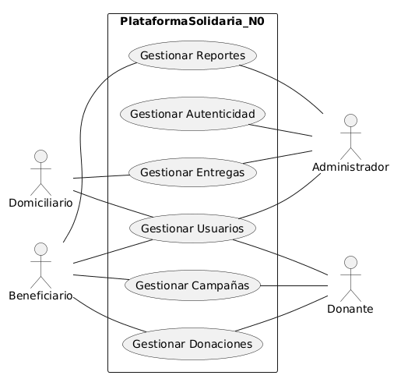

CASOS DE USO NIVEL_1
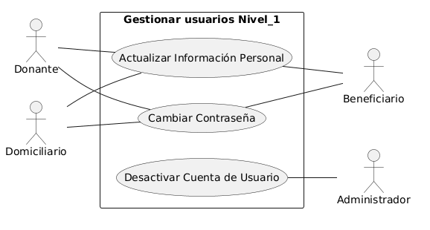
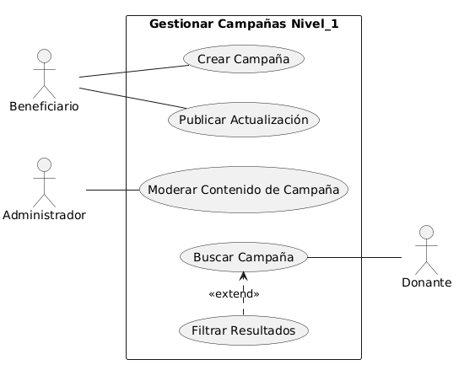
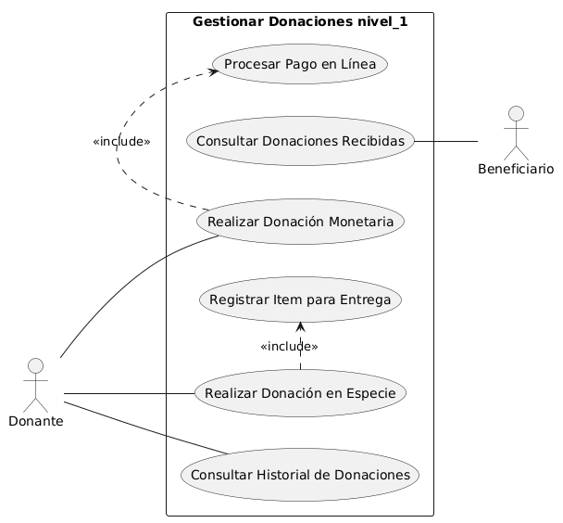

WIREFRAMES

